Інформаці про школу
Богданівський навчально-виховний комплекс
«загальноосвітня школа І ступеня- дошкільний навчальний заклад » філія Гельмязівського опорного закладу загальної середньої освіти I-III ступенів Гельмязівської сільської ради

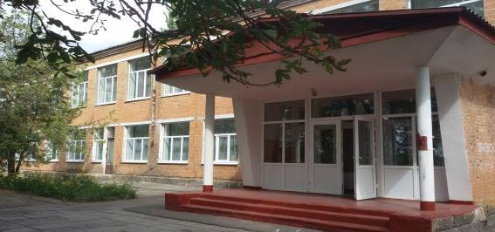
Адреса: вул. Молодіжна, 3, с.Богдани
E-mail: 12bogdany@ukr.net
Директор опорного закладу: Денисенко Олександр Віталійович
Завідуюча філії: Теребило Тетяна Борисівна
Приміщення школи збудоване в 1970 році. У школі функціонує 3 навчальних кабінетів. До послуг учнів актовий та спортивний зали, бібліотека. У школі створена локальна мережа INTERNET.
У школі працює харчоблок із обідньою залою на 36 місць загальною площею 200м². Всіма видами харчування охоплено 100% дітей. Харчоблок забезпечено необхідним обладнанням . Наявні: плита електрична , холодильне обладнання – 2 од., витяжка, необхідно оновити меблі, придбати електронні ваги, обладнати кухню відповідно до стандартів НАССР.
На харчування учнів 1-4 класів та пільгових категорій дітей у 2021 році кошти виділяються з бюджету Гельмязівської ОТГ.
У кабінетах початкової школи є підключення до Інтернету, вчителі забезпечені ПК. Усі вчителі володіють методикою використання інформаційних технологій, використовуючи її для проведення уроків з різних предметів.
У школі навчається 9 учнів. Освітній процес забезпечує 4 вчителів (1 вчитель-сумісник), з них :
2– мають кваліфікаційну категорію «спеціаліст вищої категорії»;
1 – має кваліфікаційну категорію «спеціаліст І категорії»;
1 – має кваліфікаційну категорію «бакалавр».
Дитячий садок відвідує 11 дітей, з якими працює 2 вихователі з них:
1 – має кваліфікаційну категорію «спеціаліст І категорії»;
1 – має кваліфікаційну категорію «спеціаліст»;
Педагогічний колектив працює над методичною проблемою:
« Забезпечення якісної, конкурентноспроможної освіти для юних громадян України відповідно до вимог інноваційного розвитку суспільства, економіки, кожної особистості ».
Учні закладу беруть активну участь у сільських, районних ,обласних та Всеукраїнських заходах.
На 1 вересня 2020 року створені умови для навчання в початкових класах згідно з вимогами Нової української школи.
Територія школи 2 га, росте близько 150 дерев, функціонує спортивна площадка, ігровий майданчик.
За останні роки замінено вікна і вхідні двері на пластикові, покращено освітній дизайн, придбано меблі, комп’ютери . Потребує реконструкцій спортивна площадка, центральний вхід, пороги навколо школи.

Проблеми закладу:
- ремонт відливів;
- придбання меблів для дошкільної групи
та кабінетів початкових класів.
Територія НВК

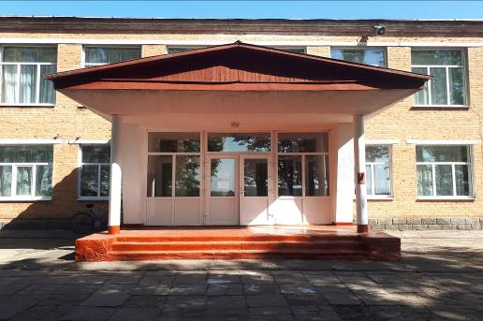
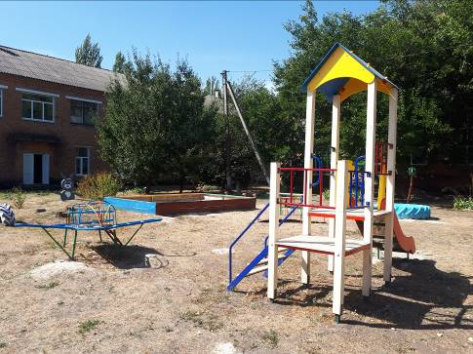

Навчальні кабінети

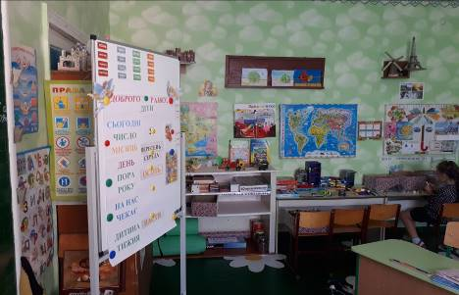
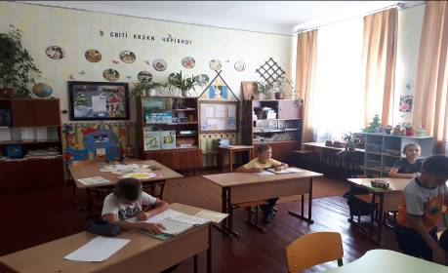

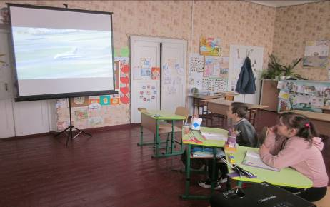

Коридорні приміщення
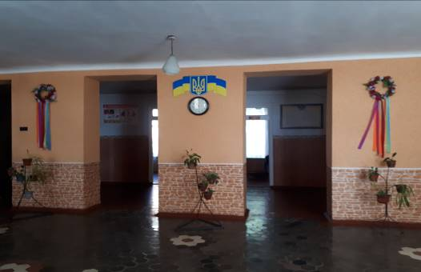
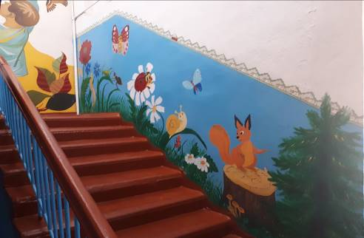

Їдальня

